Conception et retro-conception depuis Java : TP1
Antoine Gicquel

Exercice 1 : dessiner des diagrammes de classes avec VP-UML. Nous allons commencer par dessiner deux diagrammes de classes en reprenant les exercices 2 et 3 du TD.

• Dessiner le diagramme de classe correspondant a l'exercice 2 : les classes Company,
Employee et Boss.

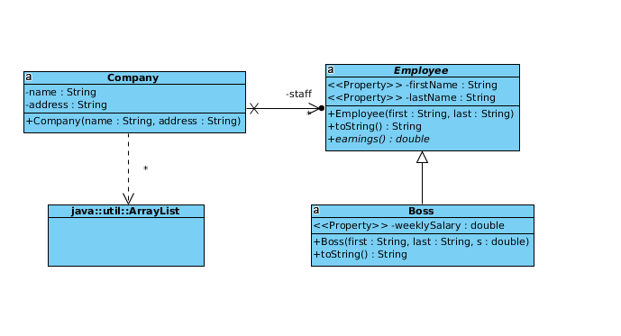

• Dessiner le diagramme de classe correspondant a l'exercice 3 : les classes Noeud,
listeChainee, ListeChaineeEnumeree

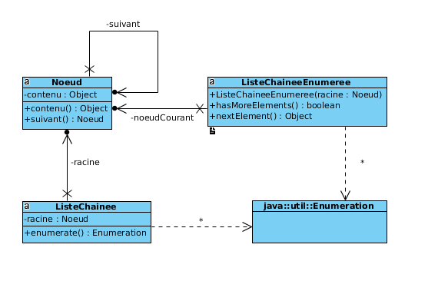

Exercice 2 : Retro-conception
De nombreuses applications ont ete developpees sans support de conception UML (ou ce
support a ete perdu). On appelle retro-conception (ou retro-ingenierie) l'operation qui consiste a reconstruire un modele UML a partir des codes sources d'une application ; cette operation demande de la methode.

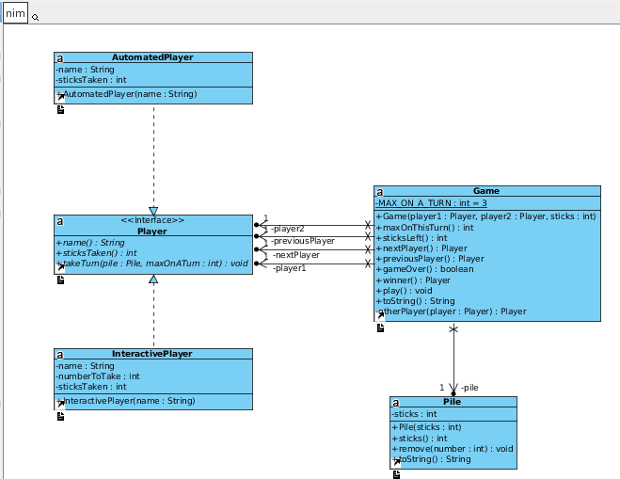

Exercice 3 : diagramme de sequence generique
Dessiner le diagramme de sequence generique du message play() de la classe Game.
On supposera que le nextPlayer est du type AutomatedPlayer.

